PENGARUH KONVERGENSI IFRS DAN MEKANISME GOOD CORPORATE GOVERNANCE TERHADAP KONSERVATISME AKUNTANSI

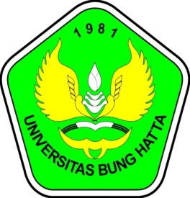

PENDI NURDIANSYAH
0910011311126

Untuk Memenuhi Sebagian Persyaratan
Mencapai Gelar Sarjana Ekonomi
Jurusan Akuntansi

JURUSAN AKUNTANSI
FAKULTAS EKONOMI
UNIVERSITAS BUNG HATTA
PADANG
2015

